ประวัติผู้จัดทำปริญญานิพนธ์

ประวัติย่อผู้จัดทำปริญญานิพนธ์

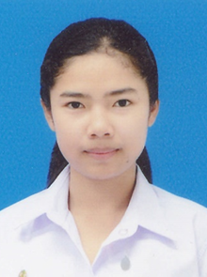

ชื่อ-สกุล นางสาวเกตน์วลิน พลหนองหลวง
วัน เดือน ปีเกิด 5 มกราคม 2541
ที่อยู่ปัจจุบัน เลขที่ 128 หมู่ที่ 11 ตำบลโนนรัง อำเภอชุมพวง
จังหวัดนครราชสีมา รหัสไปรษณีย์ 30270
ประวัติการศึกษา
พ.ศ. 2553 ระดับมัธยมศึกษาตอนต้น โรงเรียนบ้านดงบัง (สว่างวิทยา)
จังหวัดนครราชสีมา
พ.ศ. 2558 ระดับมัธยมศึกษาตอนปลาย โรงเรียนชุมพวงศึกษา
จังหวัดนครราชสีมา

พ.ศ. 2563 ระดับปริญญาตรี สาขาวิชาการจัดการอุตสาหกรรม
มหาวิทยาลัยราชภัฏนครราชสีมา จังหวัดนครราชสีมา

ประวัติย่อผู้จัดทำปริญญานิพนธ์

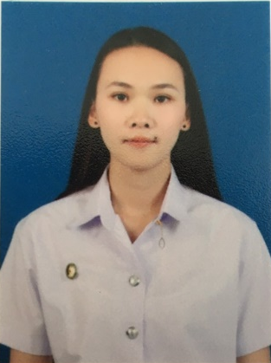

ชื่อ-สกุล นางสาวณัฏฐณิชชา ศรีวสุทธิ์
วัน เดือน ปีเกิด 10 เมษายน 2540
ที่อยู่ปัจจุบัน เลขที่ 157 หมู่ที่ 14 ตำบลกลางดง อำเภอปากช่อง
จังหวัดนครราชสีมา รหัสไปรษณีย์ 30320
ประวัติการศึกษา
พ.ศ. 2553 ระดับมัธยมศึกษาตอนต้น โรงเรียนมัธยมวชิราลงกรณวราราม
จังหวัดนครราชสีมา
พ.ศ. 2558 ระดับมัธยมศึกษาตอนปลาย โรงเรียนมัธยมวชิราลงกรณวราราม
จังหวัดนครราชสีมา

พ.ศ. 2563 ระดับปริญญาตรี สาขาวิชาการจัดการอุตสาหกรรม
มหาวิทยาลัยราชภัฏนครราชสีมา จังหวัดนครราชสีมา

